Antrag 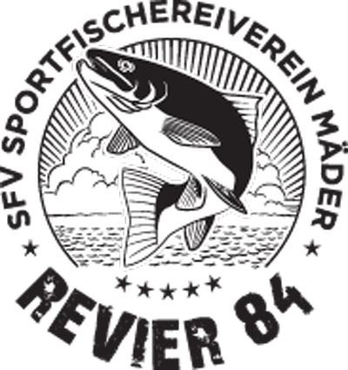

Auf Zuteilung der Fischereierlaubnis für das Jahr 2023

Revier 84 Sandgrube 41 Koblacher Kanal
41 Örfla Fliegenfischen

□ Mitgliedskarte Revier 84/41 □ Gästekarte (Sandgrube)
(Nur für Mitglieder) Sind Sie bereits im Besitz einer Gästekarte?
□ Jahreskarte Revier 84/41 Wenn ja seit wann: ____________

______________ __________ ____________ __________
Name Vorname Geb.-Datum Telefon

__________________ ____________________ e mail______________
Plz. Wohnort Straße, Hausnummer

_______________________ ____________________
Nummer staatl. Fischereischein Ausstellende Behörde

Antragabgabe:
Peter Tonich
Rebenweg 3
6841 Mäder

Alle Info unter 0664 5407 240

Mäder, den ______________ __________________________
Unterschrift

Letzter Abgabetermin für den Antrag ist der
18.12.2022
Der Vorstand des SFV Mäder.

